**Wings of Glory Prima Guerra Mondiale**

**Regolamento da torneo**

**Iscrizione e preparazione**

Il torneo è individuale. I giocatori si iscrivono e devono portare un caccia dell’Intesa, un caccia degli Imperi Centrali e un biposto degli Imperi Centrali appartenente alla lista degli aerei ammessi, segnandone il modello sul Modulo d’iscrizione.

Sono ammesse solo miniature ufficiali di Wings of Glory o Wings of War prodotte dalle relative case editrici, con carte e accessori originali. Sono ammesse miniature ridipinte.

L’organizzazione valuterà se agevolare l’acquisto o sostituzione sul posto delle miniature mancanti secondo necessità.

**Formazione delle squadre**

Il torneo si svolge su quattro partite: due di caccia e due di bombardamento. Ogni iscritto dovrà giocare a tutti e quattro gli scenari proposti.

A ogni partita l’organizzazione sorteggia o decide in base al punteggio con un sistema di “teste di serie” la suddivisione in tavoli e per ogni tavolo in due squadre composte da un numero equivalente di aerei per fazione.

Le Squadre di tavoli differenti possono contare un numero diverso di giocatori a seconda del numero totale di iscritti al torneo.

Fa eccezione il secondo scenario di bombardamento, in cui la suddivisione in tavoli e squadre è la stessa ma si gioca a parti invertite - la squadra degli Imperi Centrali che bombarda è tenuta dai giocatori che nella prima partita avevano la squadra dell’Intesa che difendeva.

**Punteggio individuale**

Per ogni partita viene compilato un report individuale e vengono assegnati punteggi a ciascun giocatore.

Il punteggio è individuale negli scenari di caccia, mentre è di squadra e assegnato a tutti i suoi componenti nel caso degli scenari di bombardamento.

Vince chi, alla fine del torneo, avrà accumulato più punti.

**Norme organizzative**

L’organizzazione si riserva di ritoccare il presente regolamento dandone tempestiva notizia.

**SCENARIO DI CACCIA**

**Regole di partita**

Il piazzamento iniziale avviene con le squadre schierate lungo i lati opposti del tavolo, con gli aerei grosso modo equidistanti tra loro e dai lati del tavolo, le carte aereo con il lato posteriore che toccano il bordo del tavolo lungo il quale schierano.

La partita si svolge con le sole regole base del gioco Wings of Glory versione Prima guerra mondiale, come da pagina 1-10 del regolamento nel Rules & Accessories Pack o da pagina 1-16 del Duel Pack. L'unica differenza è che non si pescano carte danno ma si infliggono 3 danni ogni volta che si spara a raggio corto, 2 a raggio lungo.

Non ci sono esplosioni né inceppi e non si usano regole opzionali o avanzate di alcun genere.

Vince la partita lo schieramento che resta padrone del tavolo quando tutti gli avversari sono stati eliminati o hanno abbandonato il tavolo.

**Report di Partita**

Per ogni partita verrà compilata una scheda dove per ogni giocatore si segnerà l'aereo utilizzato, il punteggio individuale di torneo conseguito, se fa parte della squadra vincente o sconfitta, il numero di aerei abbattuti, se è stato abbattuto o ha abbandonato il campo.

Per ogni giocatore vi sarà anche uno spazio per segnare man mano i danni subiti, inserendo in ogni casella corrispondente a un punto di danno il numero identificativo del giocatore che glielo ha inflitto.

**Punteggio di partita**

Il punteggio di torneo è individuale e così attribuito a ogni partita:

* +10 punti per ogni partita in cui si fa parte della squadra che ha vinto.
* +1 punto per ogni danno inflitto a un aereo nemico.
* +5 punti per ogni aereo nemico abbattuto: conta l'ultima raffica, e se un aereo va giù perché ha preso più raffiche nella stessa fase conta come abbattuto per tutti coloro che gli hanno sparato in quella fase.
* -10 se si viene abbattuti.
* -20 se si esce dal tavolo con il proprio punto rosso centrale, abbandonando il campo.

**Partita a tempo**

Per esigenze organizzative, sarà possibile limitare la partita a un tempo prefissato e comunque non inferiore ai 45 minuti. Allo scadere del tempo si completerà il turno in corso.

In caso non vi sia una squadra padrona del campo, la vittoria andrà allora alla squadra con la migliore somma di punteggi individuali al momento (al netto ovviamente dei 10 punti per la partita vinta).

In caso di parità la vittoria andrà allora alla squadra con meno aerei abbattuti o usciti dal campo.

A parità, vincerà la squadra i cui aerei avranno subito in totale meno danni (contare gli aerei abbattuti o usciti dal campo per 16 punti, indipendentemente dai danni effettivamente presi).

A ulteriore parità, si ricorrerà a sorteggio per attribuire la vittoria.

**SCENARIO DI BOMBARDAMENTO**

**Regole di partita**

L’organizzazione determina la composizione degli schieramenti. L’Intesa ha caccia e gioca in difesa, gli Imperi Centrali due o più biposto e caccia.

Si usano le stesse regole dello scenario di caccia, ma i biposto sparano sia nel cono di tiro anteriore che in quello posteriore infliggendo 1 punto di danno a raggio lungo e 2 a raggio corto.

Ogni biposto ha un unico carico di bombe e una macchina fotografica.

Ci sono tanti bersagli quanti sono i biposto. La metà di loro, arrotondato per difetto, avrà una tessera ospedaliera adiacente, in direzione del fronte nemico. I bersagli vanno piazzati a un righello dal bordo della mappa e a non meno di un righello tra loro.

Per reclamare punti delle foto, queste devono testimoniare lo stato del bersaglio a fine scenario. Valgono foto di obbiettivi distrutti o danneggiati che rimangono in quello stato a fine scenario. Se un bersaglio danneggiato venisse distrutto dopo che la foto è stata presa, quella foto non porta punti.

Inoltre, le foto possono essere prese solo 3 fasi (carte manovra) dopo quella in cui il bersaglio è stato colpito e il biposto che le scatta deve uscire dal proprio lato del tavolo.

Uno stesso biposto può fotografare più bersagli.

Se tutti i caccia dell’Intesa vengono eliminati e tutti i carichi di bombe sono sganciati, il gioco termina immediatamente; se vi sono ancora biposto in campo, i bersagli si ritengono fotografati con successo.

**Punteggio di partita**

Ogni giocatore compilerà il proprio report singolarmente. I report saranno raccolti dall’arbitro che calcolerà il punteggio di squadra. Il punteggio di squadra calcolato è attribuito a ciascun membro che compone la squadra come punteggio individuale.

**Punteggio degli Imperi Centrali**

* +8 punti per ogni bersaglio distrutto dalle bombe (un carico di bombe che copre il pallino centrale o due carichi che colpiscono senza coprire il pallino centrale).
* +4 punti per ogni bersaglio danneggiato dalle bombe (un carico di bombe che colpisce senza coprire il pallino centrale).
* +5 punti per ogni bersaglio fotografato distrutto o danneggiato rimasto tale alla fine dello scenario.
* -2 punti per ogni bersaglio non distrutto né danneggiato a fine partita.
* -10 punti per ogni carico di bombe che colpisce l’ospedale.
* +4 punti per ogni caccia nemico abbattuto.
* +2 punti per ciascun caccia sopravvissuto
* +3 punti per ciascun biposto sopravvissuto

**Punteggio dell’Intesa**

* +5 punti per ogni bersaglio non distrutto né danneggiato a fine partita.
* +4 punti per ogni caccia nemico abbattuto.
* +5 punti per ogni biposto nemico abbattuto.
* +2 punti per ciascun caccia sopravvissuto

**Lista degli aerei permessi**

**Caccia Imperi Centrali**

* Albatros D.Va
* Aviatik D.I
* Fokker Dr.I
* Pfalz D.III/D.IIIa
* Fokker E.V
* Phönix D.I
* Sopwith Camel (captured)
* Macchi M.5 (captured)

**Caccia Intesa**

* Hanriot Hd.1 (Fire A)
* Sopwith Camel
* Sopwith Triplane (Fire A)
* SPAD XIII
* Macchi M.5
* Nieuport 28
* Raf Se.5 (not Se.5a)

**Biposto Imperi Centrali**

* Rumpler C.IV
* Albatros C.III
* Ufag C.I
* 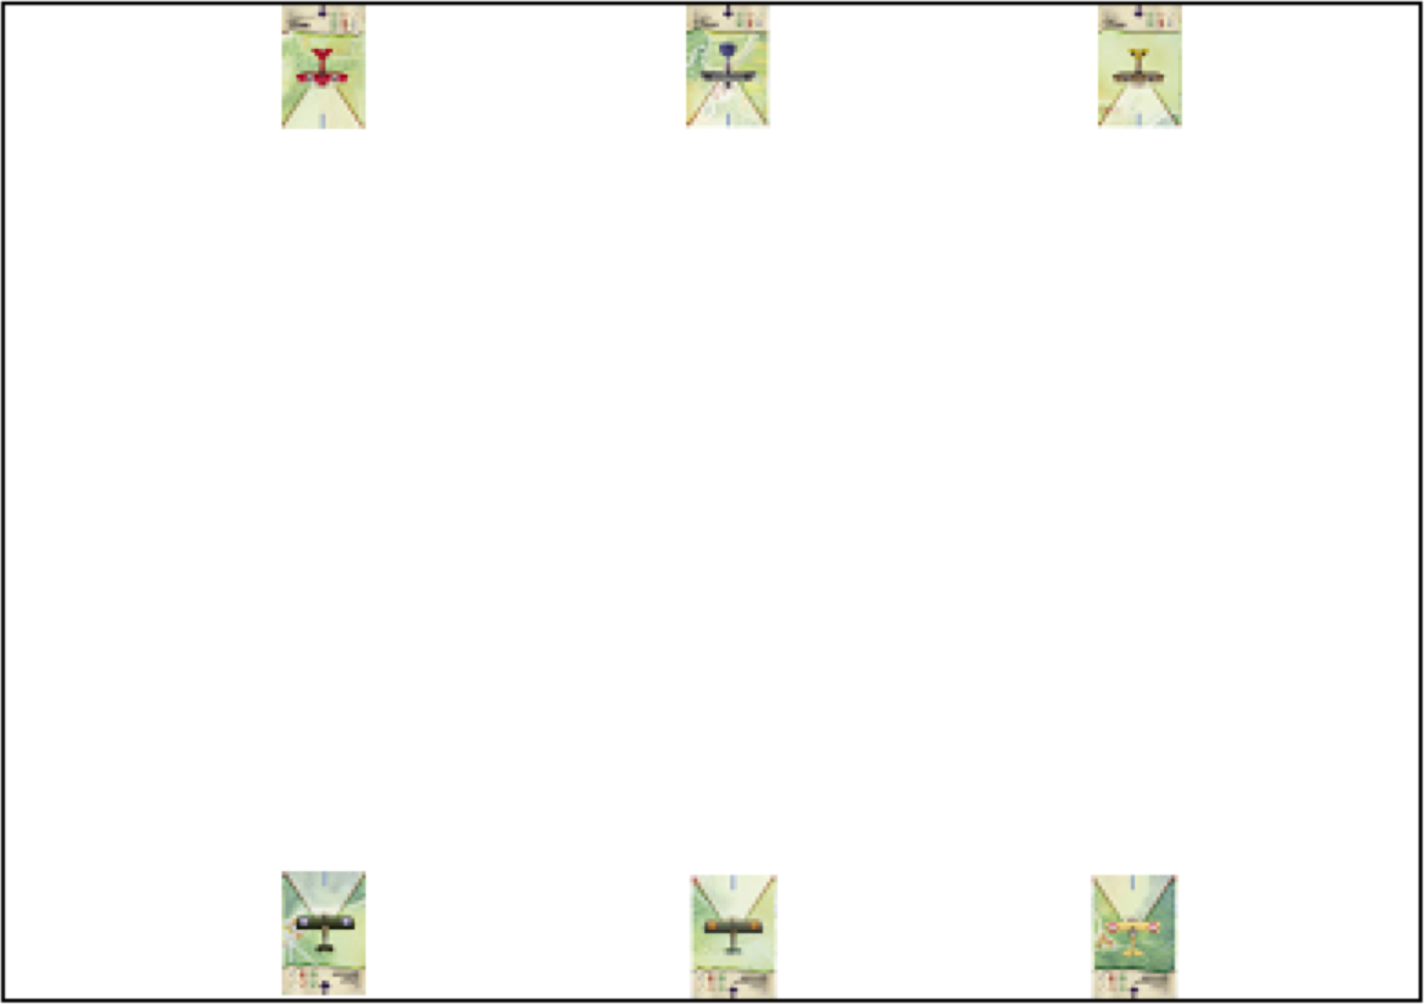

## Regole di partita

Il piazzamento iniziale avviene con le squadre schierate lungo i lati opposti del tavolo, con gli aerei grosso modo equidistanti tra loro e dai lati del tavolo, le carte aereo con il lato posteriore che toccano il bordo del tavolo lungo il quale schierano.

La partita si svolge con le sole regole base del gioco Wings of Glory versione prima guerra mondiale, come da pagina 1-10 del regolamento nel Rules & Accessories Pack o da pagina 1-16 del Duel Pack.

L'unica differenza è che non si pescano carte danno ma si infliggono 3 danni ogni volta che si spara a

raggio corto, 2 a raggio lungo. Non ci sono esplosioni né inceppi. Non si usano regole opzionali o avanzate di alcun genere. Vince la partita lo schieramento che resta padrone del tavolo quando tutti gli avversari sono stati eliminati o hanno abbandonato il tavolo.

## Report di Partita

Per ogni partita verrà compilata una scheda dove per ogni giocatore si segnerà l'aereo utilizzato, il punteggio individuale di torneo conseguito, se fa parte della squadra vincente o sconfitta, il numero di aerei abbattuti, se è stato abbattuto o ha abbandonato il campo. Per ogni giocatore vi sarà anche uno spazio per segnare man mano i danni subiti, inserendo in ogni casella corrispondente a un punto di danno il numero identificativo del giocatore che glielo ha inflitto.

## Punteggio di partita

Il punteggio di torneo è individuale e così attribuito a ogni partita:

10 punti per ogni partita in cui si fa parte della squadra che ha vinto. 1 punto per ogni danno inflitto a un aereo nemico.

5 punti per ogni aereo nemico abbattuto: conta l'ultima raffica, e se un aereo va giù perché ha preso più raffiche nella stessa fase conta come abbattuto per tutti coloro che gli hanno sparato in quella fase.

-10 se si viene abbattuti.

-20 se si esce dal tavolo con il proprio punto rosso centrale, abbandonando il campo.

## Partita a tempo

Per esigenze organizzative, sarà possibile limitare la partita a un tempo prefissato e comunque non inferiore ai 45 minuti. Allo scadere del tempo si completerà il turno in corso. In caso non vi sia una squadra padrona del campo, la vittoria andrà allora alla squadra con la migliore somma di punteggi individuali al momento (al netto ovviamente dei 10 punti per la partita vinta). In caso di parità la vittoria andrà allora alla squadra con meno aerei abbattuti o usciti dal campo. A parità, vincerà la squadra i cui aerei avranno subito in totale meno danni (contare gli aerei abbattuti o usciti dal campo per 16 punti, indipendentemente dai danni effettivamente presi). A ulteriore parità, si ricorrerà a sorteggio per attribuire la vittoria.

# SCENARIO DI BOMBARDAMENTO

## Regole di partita

L’organizzazione determina la composizione degli schieramenti. L’Intesa ha caccia, gli Imperi Centrali due o più biposto e caccia.

Si usano le stesse regole dello scenario di caccia, ma i biposto sparano sia nel cono di tiro anteriore che in quello posteriore infliggendo 1 punto di danno a raggio lungo e 2 a raggio corto.

Ogni biposto ha un unico carico di bombe e una macchina fotografica.

Per valere punti, le foto devono essere fatte a bersagli danneggiati o distrutti nello stato finale della partita (se si fotografa un bersaglio danneggiato e questo viene successivamente distrutto le foto non valgono punti), devono essere scattate almeno tre fasi dopo quella in cui il bersaglio è stato colpito e il biposto che le scatta deve uscire dal proprio lato del tavolo. Uno stesso biposto può fotografare più bersagli.

Se tutti i caccia dell’Intesa vengono eliminati e tutti i carichi di bombe sono sganciati, il gioco termina immediatamente; se vi sono ancora biposto in campo, i bersagli si ritengono fotografati con successo.

## Punteggio di partita

Il punteggio è di squadra e attribuito a ciascun membro che la compone come punteggio individuale.

## Punteggio degli Imperi Centrali

8 punti per ogni bersaglio distrutto dalle bombe (un carico di bombe che copre il pallino centrale o due carichi che colpiscono senza coprire il pallino centrale).

1. punti per ogni bersaglio danneggiato dalle bombe (un carico di bombe che colpisce senza coprire il pallino centrale).

-7 punti per ogni bersaglio non distrutto né danneggiato a fine partita.

1. punti per ogni bersaglio danneggiato o distrutto di cui si portano le foto alla base.
2. punti per ogni caccia nemico abbattuto.

## Punteggio dell’Intesa

1. punti per ogni bersaglio non distrutto né danneggiato a fine partita. 6 punti per ogni caccia nemico abbattuto.
2. punti per ogni biposto nemico abbattuto.

## Lista degli aerei ammessi

### Caccia Imperi Centrali

Albatros D.Va Aviatik D.I Fokker Dr.I Pfalz D.III/D.IIIa Phönix D.I Fokker E.V Phönix D.I

Sopwith Camel (catturato)

Macchi M.5 (catturato)

### Caccia Intesa

Hanriot Hd.1 Sopwith Camel

Sopwith Triplane (fuoco A) SPAD XIII

Macchi M.5 Nieuport 28

Raf Se.5 (not Se.5a)

### Biposto Imperi Centrali

Rumpler C.IV Albatros C.III Ufag C.I